公印設定機能の使用方法

# 設定を有効化する

メインメニュー画面から、**[システム設計]**→**[基本設定]**をクリックします。

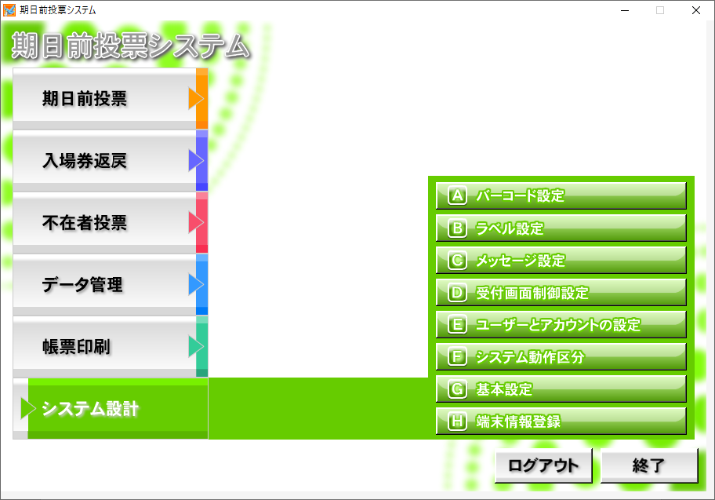

基本設定画面の、**「システム動作設定（期日前投票）」**の３８行目、  
**「送付書・証明書・調書・二重通知の印刷画面で公印の印字を制御出来る様にする」**の設定値を1以上にします。

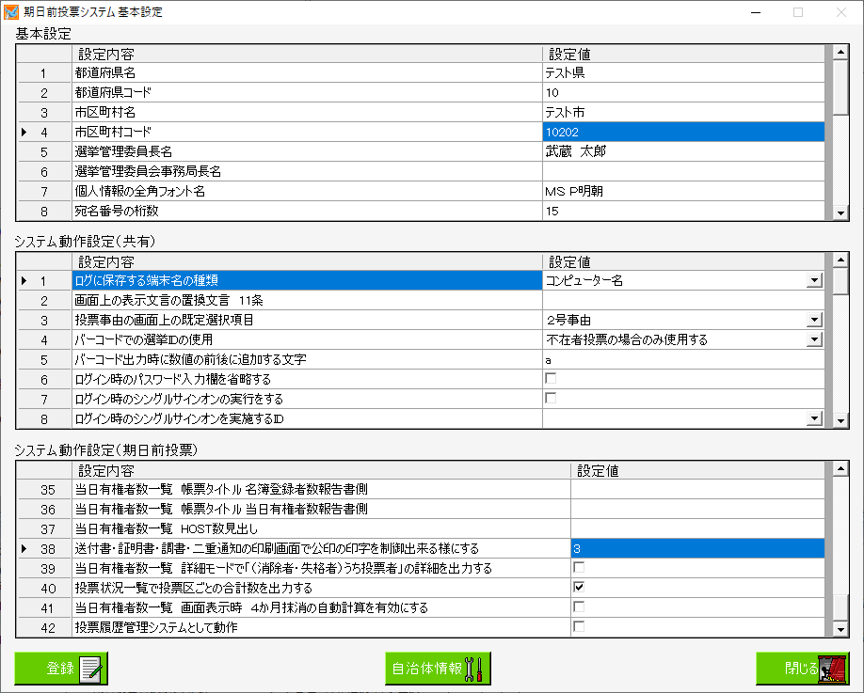

設定値の数まで、公印のパターンを設定できます。

行政区毎の設定を行う場合は、各行政区につき、設定値の数まで登録出来ます。

設定値を入力したら、**[登録]**ボタンを押して設定値の変更を反映し、システムの再起動を行います。

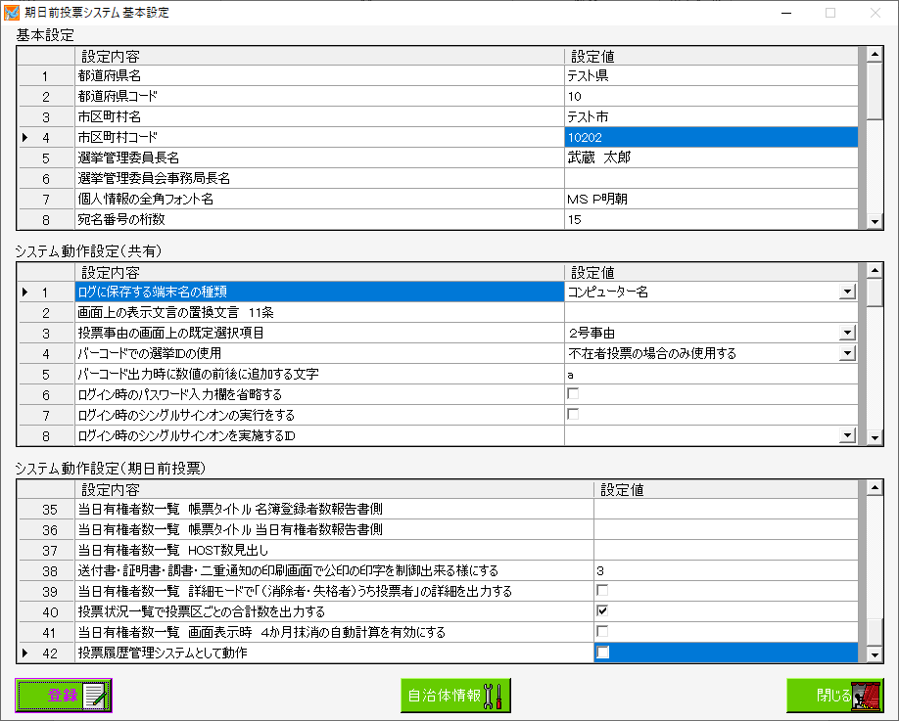

# 公印を登録する

## 一般市の場合（行政区を使用しない場合）

基本設定画面から、**[自治体情報]**をクリックします。

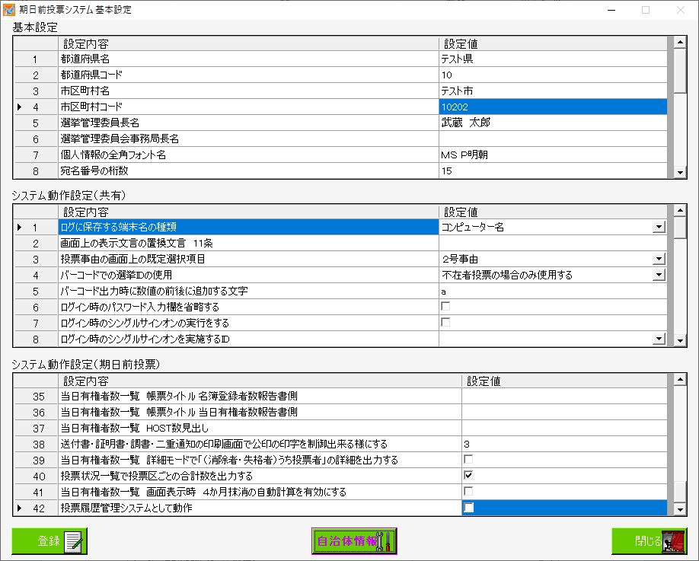

自治体情報画面の**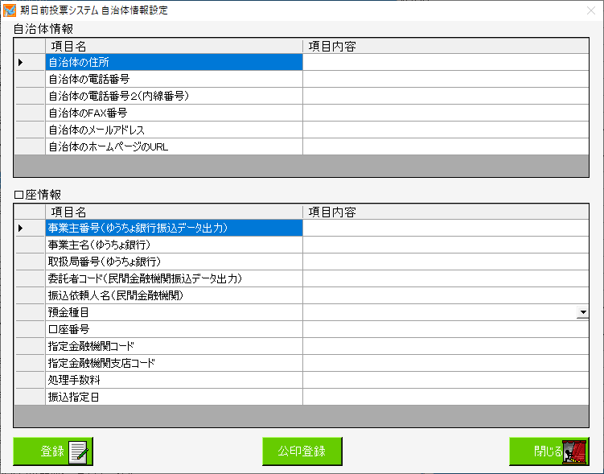[公印登録]**をクリックします。

**[公印登録]**ボタンが表示されていない場合は、基本設定画面の**「送付書・証明書・調書・二重通知の印刷画面で公印の印字を制御出来る様にする」**設定が1以上になっているかご確認の上、**基本設定画面の[登録]**を行ってください。

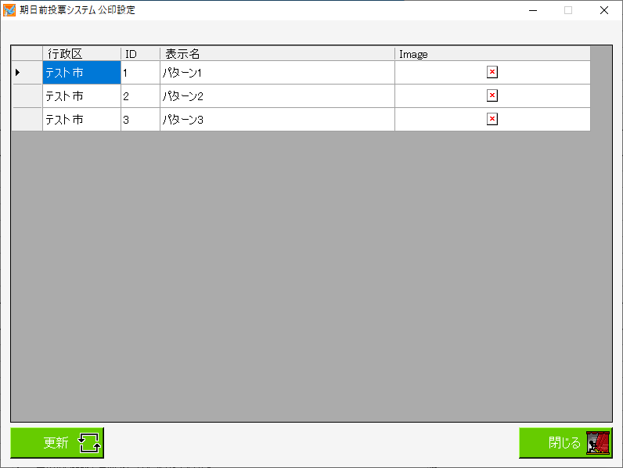自治体で使用する公印を設定できます。

## 「公印設定」画面

* **[行政区]列**公印を設定する行政区名を表示します。行政区情報を使用しない場合、市区町村名を表示します。
* **[ID]列**各行政区毎の公印識別IDです。
* **[表示名]列**ここに記入した内容が、各帳票出力画面の公印選択コンボボックスに表示されます。
* **[Image]列**公印画像を表示します。  
  **ダブルクリック**すると、ファイル選択画面が開きます。

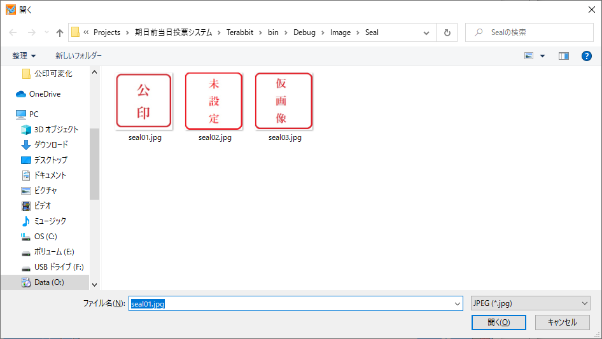使用したい公印画像を選択します。

選択した公印画像が表示されます。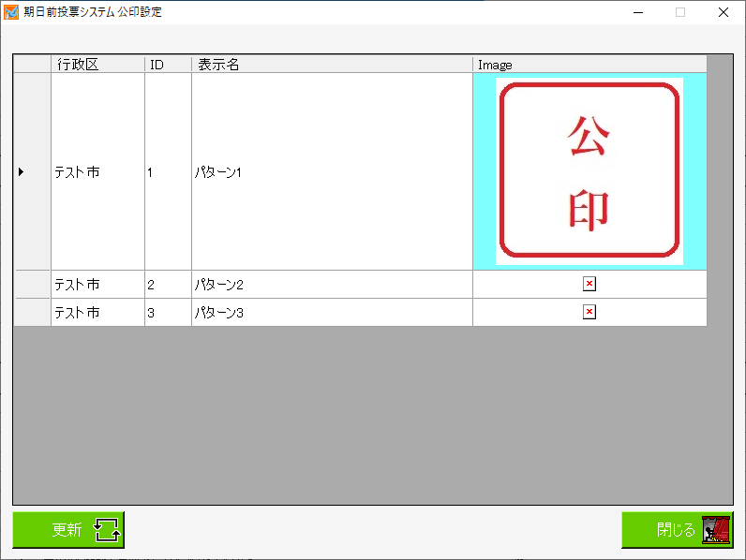

* **[更新]ボタン**変更した内容をデータベースに保存します。
* **[閉じる]ボタン**公印設定画面を閉じます。

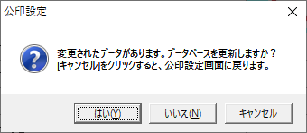[閉じる]ボタンをクリックしたときに、データベースに保存されていない変更があった場合、以下のようなメッセージボックスが表示されます。

**[はい(Y)]**をクリックすると、変更点をデータベースに保存して、公印設定画面を閉じます。

**[いいえ(N)]**をクリックすると、変更点を保存しないで、公印設定画面を閉じます。

**[キャンセル]**をクリックすると、公印設定画面に戻ります。

公印設定画面を初回表示した時に、公印設定テーブルをデータベースに作成します。

### **[公印設定]テーブル**

* **[行政区コード]列** nvarchar(6) NOT NULL  
  [行政区情報].[行政区コード]に対応します。  
  [行政区情報]を使用しない場合、[市区町村コード]で登録します。
* **[ID]列** smallInt NOT NULL公印のIDです。行政区ごとに1から振り直します。
* **[DisplayName]列** nvarchar(50)表示名です。主にここの値が各帳票出力画面のコンボボックスに表示されます。
* **[SealPrint]列** varbinary(max)  
  公印画像のデータです。内容はjpegフォーマットを想定しています。

# ****各帳票での公印選択****

公印設定が有効化されている場合、公印変更可能な帳票の出力画面に、公印選択コンボボックスが表示されます。

公印の差し替えを使用する時は、雛形の公印を表示したい位置に、各帳票ごとに設定された名前で、[ピクチャタイプ]を「リンク」に設定したイメージを配置します。

## 二重登録通知書

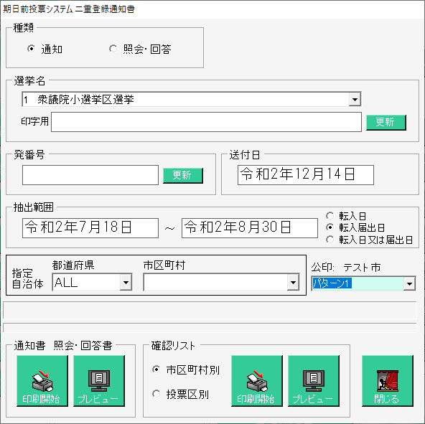

公印選択コンボボックスの上に、現在どの行政区に設定された公印セットを使用しようとしているかを表示しています。

帳票レイアウトで指定したレイアウトに、「shokai_koin」（照会・回答書の場合）及び「tsuchi_koin」（通知書の場合）という名前で、[ピクチャタイプ]が「リンク」のイメージが含まれる場合、その画像を選択した公印で置き換えます。

選択されている内容は、画面を閉じても保持されます。

## 不在者調書

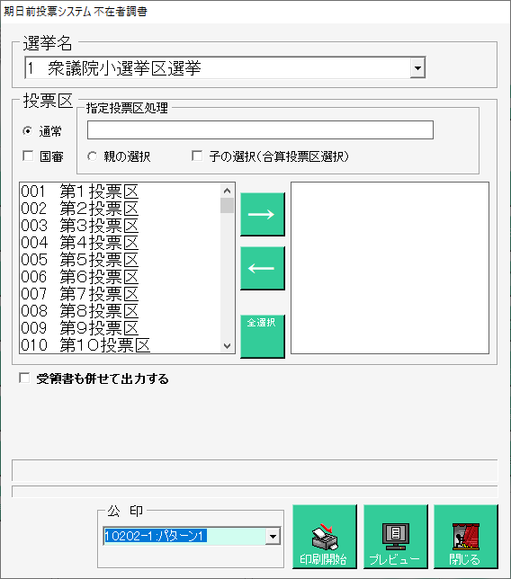

公印選択コンボボックスに、一般市の場合は表記名、政令市の場合は**[行政区コード（市区町村コード）]-[公印ID]：[表記名]**を表示しています。

【行政区】のコンボボックスで、各行政区が選択されているときは、選択された行政区の公印セットを使用します。

帳票レイアウトで指定したレイアウトに、「chousho_koin」という名前で、[ピクチャタイプ]が「リンク」のイメージが含まれる場合、その画像を選択した公印で置き換えます。

選択されている内容は、画面を閉じても保持されます。

## 滞在地送付書

公印選択コンボボックスの上に、現在どの行政区に設定された公印セットを使用しようとしているかを表示しています。

帳票レイアウトで指定したレイアウトに、「taizai_koin」という名前で、[ピクチャタイプ]が「リンク」のイメージが含まれる場合、その画像を選択した公印で置き換えます。

選択されている内容は、画面を閉じても保持されます。

## 不在者投票証明書

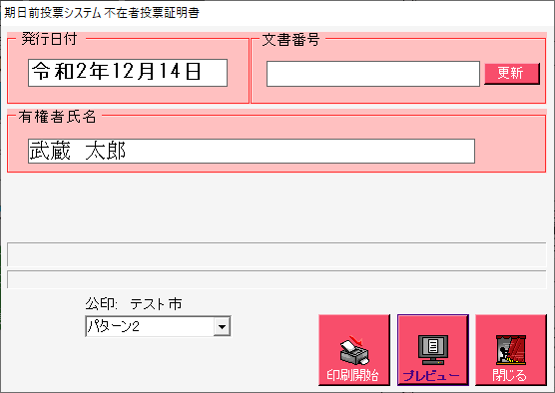

公印選択コンボボックスの上に、現在どの行政区に設定された公印セットを使用しようとしているかを表示しています。

帳票レイアウトで指定したレイアウトに、「syoumei_koin」という名前で、[ピクチャタイプ]が「リンク」のイメージが含まれる場合、その画像を選択した公印で置き換えます。

選択されている内容は、画面を閉じても保持されます。

## 郵便送付書

公印選択コンボボックスの上に、現在どの行政区に設定された公印セットを使用しようとしているかを表示しています。

帳票レイアウトで指定したレイアウトに、「zaitaku_koin」という名前で、[ピクチャタイプ]が「リンク」のイメージが含まれる場合、その画像を選択した公印で置き換えます。

選択されている内容は、画面を閉じても保持されます。

## 施設送付書

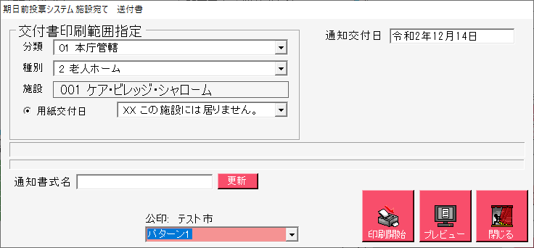

公印選択コンボボックスの上に、現在どの行政区に設定された公印セットを使用しようとしているかを表示しています。

帳票レイアウトで指定したレイアウトに、「sisetu_koin」という名前で、[ピクチャタイプ]が「リンク」のイメージが含まれる場合、その画像を選択した公印で置き換えます。

選択されている内容は、画面を閉じても保持されます。